Verðlauna afhending

Flestar fellur og hæsti leikur í kvenna flokki
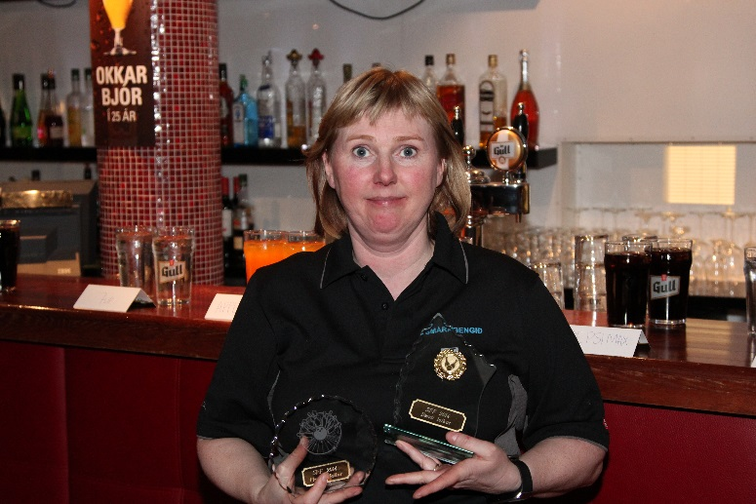
Halldóra Íris Ingvarsdóttir, Gleðipinnarnir

Flestar fellur í karla flokki

Jón Sveinsson, RB_A
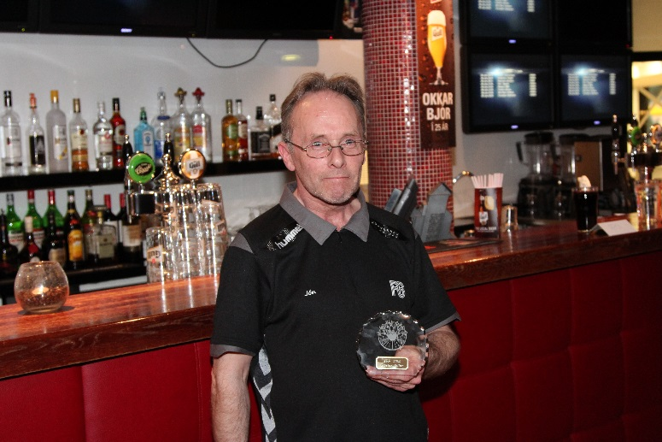

Liðakeppni konur :

Þriðja sæti
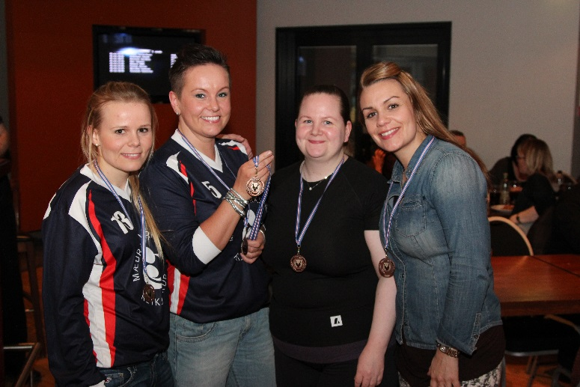
LandsbankaFemmeFyr

Annað sætið
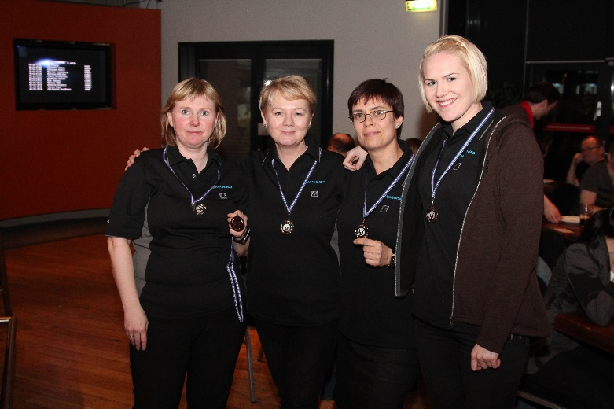
Gleðipinnarnir

Fyrsta sætið
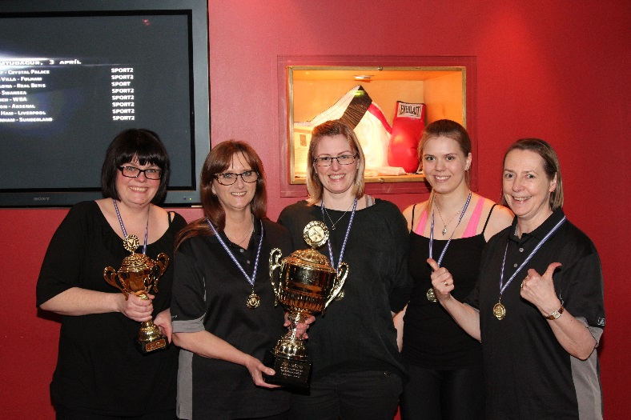
Tröllin

Liðakeppni karlar :

Þriðja sætið
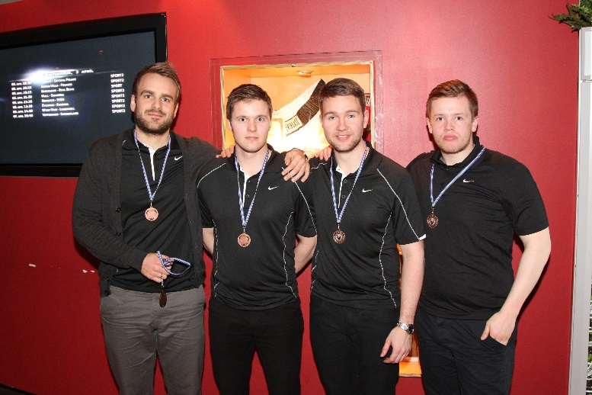
Skollarnir

Annað sætið
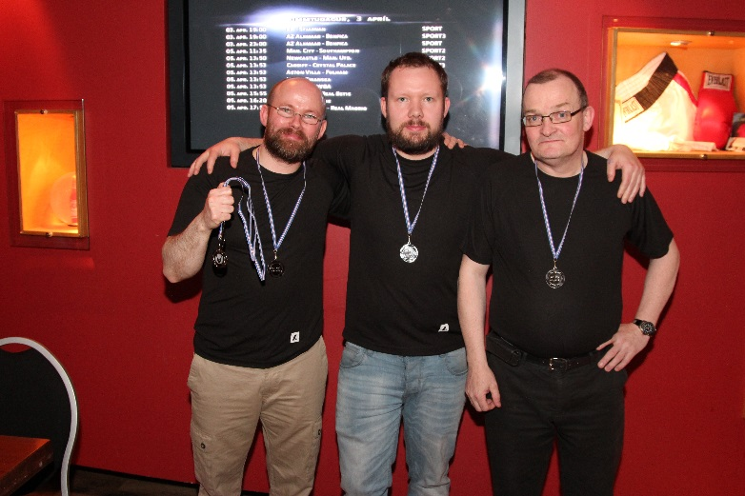
Sex Pistols

Fyrsta sætið
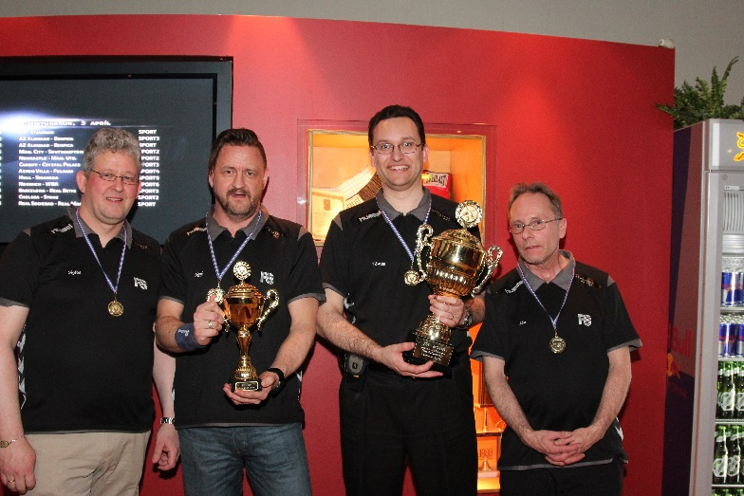
RB_A

